**20.10.2021 Учебная группа: 1ТМ**

**Преподаватель Черномордик Анна Евгеньевна**

**ОДП.02 Физика**

**Тема** Основные положения МКТ строения вещества.

.

**Лекция № 17**

**Цель занятия:** Усвоить основные понятия по изучаемой теме.

**Задачи занятия:** воспитывать внимательность, самостоятельность, трудолюбие, заинтересованность дисциплиной; научить применять полученные знания по данной теме при решении задач.

**Задание студентам:**

1.**Записать в тетрадь и выучить конспект лекции**.

2. **По учебнику §53,54,55 изуч., решить задачи 1-2 (для самостоятельного изучения) стр. 181 §54**

3. Фотографию конспекта, ответы на контрольные вопросы и решенные задачи прислать на электронный адрес **kabinet1218@gmail.com** в срок **до 08.00 21.10.2021г.**

**План**:

1. Основные положения МКТ. Доказательство положений.

2. Броуновское движение.

3. Силы молекулярного взаимодействия.

4. Агрегатные состояния вещества.

5. Масса молекул. Количество вещества.

6. Опыт Штерна.

Литература:

Основные источники:

1. Мякишев Г.Я. Физика. 10 класс: учеб. для общеобразоват. организаций: базовый уровень / Г.Я. Мякишев, Б.Б. Буховцев, Н.Н. Сотский; под ред. Н.А. Парфентьевой. – 2-е изд. – М. : Просвещение, 2016. – 416 с. : ил.

*Задолго до нашей эры народы Древнего Востока накопили множество естественнонаучных и технических знаний. В связи с необходимостью строить здания, храмы, пирамиды, потребностями измерения земельных участков и т.д. накапливались первоначальные сведения о свойствах различных материалов, о технике математических вычислений, о движении небесных светил.*

*Сейчас мало осталось людей, для которых реальность существования атомов менее очевидна, чем движение Земли вокруг Солнца. Почти у каждого с этим понятием связано представление о чем-то маленьком неделимом.*

*Основателем идеи атома принято считать Демокрита, хотя в истории упоминаются также его учитель Левкипп, и древнеиндийский философ Канаду.*

*Легенда рассказывает, что Демокрит сидел на камне у моря, держал в руке яблоко и размышлял. “Если я сейчас это яблоко разрежу пополам, то у меня останется половина, если я эту половину снова разрежу на две – останется четверть. Но если и дальше продолжать, всегда ли у меня в руке будет оставаться часть яблока? Или же в какой-то момент оставшаяся часть уже не будет обладать свойствами яблока?” философ пришел к выводу, что деление такое бесконечно не существует и назвал эту последнюю, уже неделимую частицу атомом.*

**Введение в молекулярную физику**

Все вы на уроках физики изучали физические явления, такие как механические, электрические и оптические, но кроме этих явлений в окружающем нас мире столь же распространены – тепловые явления. Тепловые явления изучает молекулярная физика. Кроме того, до сегодняшнего дня мы изучали физику так называемых «макроскопических» тел (от греч. – «макрос» - большой). Теперь нас будет интересовать и то, что происходит внутри тел.

Таким образом, мы приступаем к изучению молекулярной физики – будем рассматривать строения и свойства вещества на основе МКТ.

Согласитесь! Мир удивителен и многообразен. Еще с древних времен люди пытались представить его в воображении, на основании фактов, полученных в результате наблюдений или опытов. Сегодня мы с вами вслед за учеными сделаем попытку заглянуть в него.

*В России развитие идей древних ученых о строении вещества продолжил М.В. Ломоносов. Многие идеи Ломоносова более чем на 100 лет опередили науку того времени. Он считал, что наименьшие неделимые частицы – атомы – входят в состав более крупных частиц – молекул. Разнообразие тел зависит от того, какие атомы, в каком количестве и каким образом соединены в молекулы.*

*Изучая строение вещества, М.В. Ломоносовым была создана молекулярно-кинетическая теория, которой успешно пользуются как физики, так и химики.*

*С основными положениями этой теории мы сегодня с вами и познакомимся.*

**Вопрос № 1 Основные положения МКТ. Доказательство положений**

**Молекулярная физика**

***Молекулярная физика*** – это раздел физики, изучающий тепловые процессы на основе представлений о внутреннем строении вещества.

Основу молекулярной физики составляет ***молекулярно-кинетическая теория – МКТ.***

***Молекулярно-кинетической теорией*** называют учение о строении и свойствах вещества на основе представления о существовании атомов и молекул как наименьших частиц химического вещества.

В основе молекулярно-кинетической теории лежат три основных положения:

1. Все вещества – жидкие, твердые и газообразные – образованы из мельчайших частиц – молекул, которые сами состоят из атомов («элементарных молекул»). Молекулы химического вещества могут быть простыми и сложными и состоять из одного или нескольких атомов. Молекулы и атомы представляют собой электрически нейтральные частицы. При определенных условиях молекулы и атомы могут приобретать дополнительный электрический заряд и превращаться в положительные или отрицательные ионы.
2. Атомы и молекулы находятся в непрерывном хаотическом движении.
3. Частицы взаимодействуют друг с другом силами, имеющими электрическую природу. Гравитационное взаимодействие между частицами пренебрежимо мало.

|  |
| --- |
| http://www.college.ru/physics/courses/op25part1/content/chapter3/section/paragraph1/images/3-1-1.gif |
| *Рисунок 1. Траектория броуновской частицы.* |

**Вопрос № 2 Броуновское движение**

***Броуновское движение*** – это тепловое движение взвешенных в жидкости (или газе) частиц.

Англ. ботаник Р.Броун у 1827 г. рассматривал под микроскопом взвешенные в жидкости споры плауна.

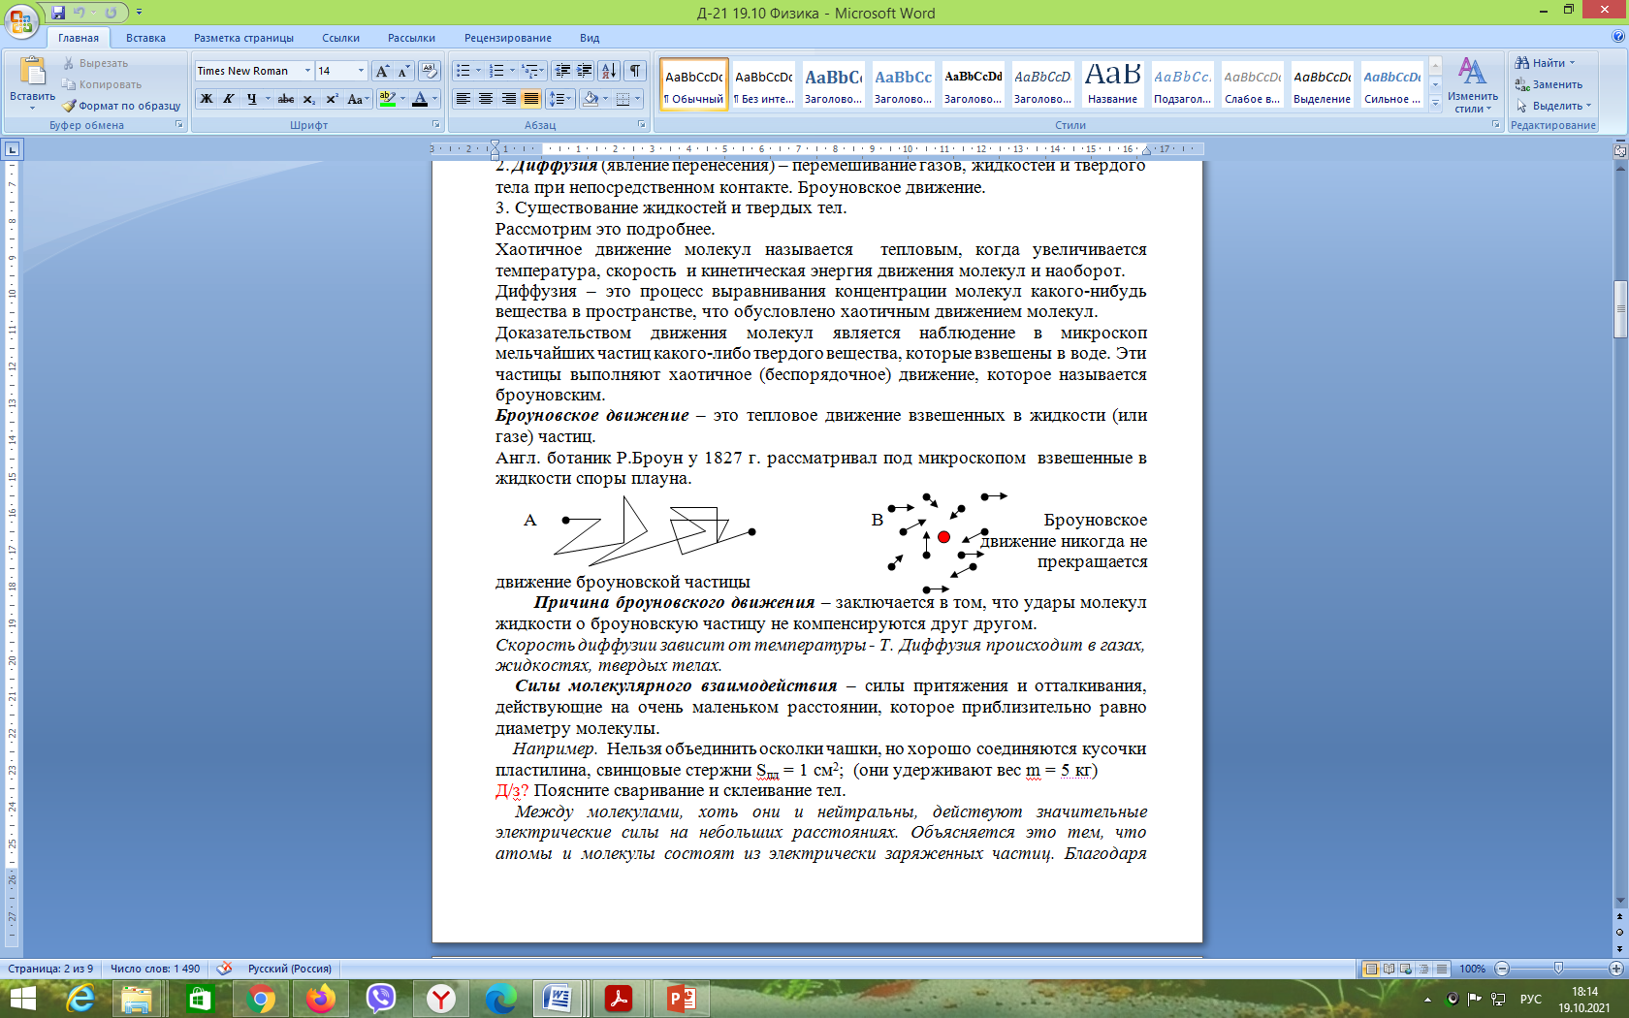

***Причина броуновского движения*** – заключается в том, что удары молекул жидкости о броуновскую частицу не компенсируются друг другом.

*Скорость диффузии зависит от температуры - Т. Диффузия происходит в газах, жидкостях, твердых телах.*

**Вопрос № 3 Силы молекулярного взаимодействия**

***Силы молекулярного взаимодействия*** – силы притяжения и отталкивания, действующие на очень маленьком расстоянии, которое приблизительно равно диаметру молекулы.

*Например.* Нельзя объединить осколки чашки, но хорошо соединяются кусочки пластилина, свинцовые стержни Sпл = 1 см2; (они удерживают вес m = 5 кг)

*Между молекулами, хоть они и нейтральны, действуют значительные электрические силы на небольших расстояниях. Объясняется это тем, что атомы и молекулы состоят из электрически заряженных частиц. Благодаря действию электрических сил на малых расстояниях они притягиваются, но начинают отталкиваться, когда электронные оболочки атомов перекрываются*.

Наименьшее расстояние между молекулами, на котором силы взаимодействия молекул очень малы, такие что ими можно пренебречь, называется - **радиусом молекулярного действия rм** (он составляет около 1 нм = 10-9 м)

**Вопрос № 4 Агрегатные состояния вещества**

|  |  |  |
| --- | --- | --- |
| Твердое состояние | Жидкое состояние | Газообразное состояние |
| Лед        1.Упорядоченное расположение молекул (кристаллическая решетка)  Ер >> Ек; молекулы выполняют колебательное движение около положения устойчивого равновесия; 2.Сохраняют V, форму.  При повышении температуры переходит в жидкое состояние. | Вода   1. Ек  < Ер (Ек  Ер)   Молекулы колеблются с большей амплитудой, чем в кристаллической решетке.  Когда Ек  > Ер, амплитуда колебаний увеличивается. Молекулы начинают перескакивать с места на место – это явление называют текучестью.  2.Сохраняют V, не имеют формы. При повышении температуры переходит в газообразное состояние | Водяной пар  **∙** **∙**  **∙**   1. Ек >> Ер   Силы молекулярного взаимодействия не могут удержать молекулы  Вблизи друг друга, и они  разлетаются по всему объему, то есть вещество переходит в газообразное состояние.  2.Не сохраняют объем и форму |

**Вопрос № 5 Масса молекул. Количество вещества**

***Масса молекул. Количество вещества.***

Масса молекул очень мала. Рассчитаем массу одной молекулы воды.

m0 –масса одной молекулы вещества

m0 (H20) = 

Так как в кг массу молекулы измерять неудобно, ввели единицу измерения, которую называют атомной единицей массы. ***Атомной единицей массы*** называют 1/12 массы изотопа Карбон С12 / а.е.м./

1 а.е.м. = 1,660 10 -27кг

Переход от массы в а.е.м. в кг: m = mотн · 1,660 · 10-27кг

Так как **m0** очень мала, используют ***относительную молекулярную*** ***массу*** (ОММ).

ОММ (или атомной) массой вещества – Мr , называют отношение массы молекулы (или атома) **m0**данного вещества к  массы атома карбона:

 **относительная молекулярная масса**

Относительные атомные массы каждого химического элемента точно измерены, потому можно посчитать относительную молекулярную массу для какого-либо химического элемента или соединения.

Для того чтобы найти относительную молекулярную массу С02, нужно пользоваться таблицей Менделеева:

Мr =12+2·16 = 44

**Постоянная Авогадро и постоянная Лошмидта.**

Количество вещества было бы лучше измерять числом молекул или атомов в теле, но так как N (количество молекул) очень велико, то в расчетах используют не абсолютное число молекул, а относительное.

В международной СИ количество вещества измеряют **в молях**.

**Один моль** – *это количество вещества, в котором содержится столько же молекул или атомов, сколько атомов содержится в углероде массой 0,012 к*г.

***Количество молекул в 1 моле вещества называется постоянной Авогадро и обозначается NА***

NА  6 · 1023 моль-1

Количество молекул газа в единице объема при нормальных условиях р = 760 мм рт ст., 0˚ С,( 1 мм рт ст. = 133 Па) называется постоянной Лошмидта (или числом Лошмидта).

Обозначается Пл

***Пл  2,7· 1025 ***

***Количество вещества ν*** – равно отношению количества молекул N в данном теле к постоянной Авогадро, то есть к количеству молекул в одном моле:

ν = 

N – количество молекул

NА – постоянная Авогадро

**Молярной массой** **М** *вещества называют массу вещества, взятого в количестве 1 моля.*

М = m0 NА

m = m0N m - масса какого-либо количества вещества

m0 – масса одной молекулы; N – количество молекул в теле

ν =  → количество вещества равно отношению массы вещества к его молярной массе. ,  - отношение количества молекул в данном теле к количеству атомов в 12г Карбона.

Количество молекул для какого-либо количества вещества может быть рассчитано по формуле:



*Связь между относительной молекулярной массой и молярной массой:*

M = 10-3· Mr , где M – молярная масса, Mr – относительная молекулярная масса.

**Концентрация** – количество молекул в единице объему.



**Плотность вещества:**  *ρ= , [ ρ]= *

**Вопрос № 6 Опыт Штерна**

Решающими для доказательства МКТ являются опыты, в которых непосредственно выявляются отдельные атомы или молекулы, а также измеряются скорости их движения. Первым кто измерил скорость движения отдельных молекул Аргентума был О. Штерн, в 1920 году, причем полученные опытным путем данные близки к теоретически обоснованным расчетам.

В опыте Штерна скорость молекул определялась при разных температурах, за счет изменения накаливания волоска, из которого происходило излучение вещества. Оказалось, что при повышении температуры скорость молекул увеличилась, а в случае снижения – уменьшилась. Это экспериментально подтверждает молекулярно-кинетическое определение абсолютной температуры.

**КОНТРОЛЬНЫЕ ВОПРОСЫ**

1. Сформулируйте основные положения молекулярно-кинетической теории.
2. Какие наблюдения и эксперименты подтверждают основные положения молекулярно-кинетической теории?
3. Что такое молекула? атом?
4. Что называют относительной молекулярной массой? Какая формула выражает это понятие?
5. Что называют количеством вещества? Какая формула выражает это понятие? Какова единица количества вещества?
6. Что называют постоянной Авогадро?
7. Что такое молярная масса вещества? Какая формула выражает смысл этого понятия? Какова единица молярной массы?
8. Какова природа межмолекулярных сил?
9. Какими свойствами обладают силы молекулярного взаимодействия?
10. Как силы взаимодействия зависят от расстояния между ними?

